|  |  |  |  |  |  |  |  |  |  |  |  |
| --- | --- | --- | --- | --- | --- | --- | --- | --- | --- | --- | --- |
|  | | | | 文件名 | | **智能物业软件概要设计** | | | | | |
| 文件编号 | | R&D-S-P-A001 | | | | | |
| 设计文档 | | | | 版本 | | V1.01 | | 级别 | | 内部公开 | |
| **智能物业软件**  **概要设计** | | | | | | | | | | | |
| 文件名 | | **智能物业软件概要设计** | | | | | | | | | |
| 级别 | | 公开 | | | 文件编号 | | R&D-S-P-A001 | | | | |
| 序号 | 版本 | 日期 | 修改记录 | | | | | | 作者 | | 审核人 |
| 1 | V1.0.1 | 2024.8.27 | 初始版本 | | | | | | 尹仁龙 | | 。 |
|  |  |  |  | | | | | |  | |  |
|  |  |  |  | | | | | |  | |  |
|  |  |  |  | | | | | |  | |  |
|  |  |  |  | | | | | |  | |  |
|  |  |  |  | | | | | |  | |  |
|  |  |  |  | | | | | |  | |  |
|  |  |  |  | | | | | |  | |  |
|  |  |  |  | | | | | |  | |  |
|  |  |  |  | | | | | |  | |  |
|  |  |  |  | | | | | |  | |  |

**目 录**

1 简介 5

1.1 目的 5

1.2 背景 5

1.3 范围 5

1.4 术语 5

1.5 参考资料 5

2 功能需求 5

3 软件方案 6

3.1 开发环境 6

3.2 系统软件架构 6

3.3 系统功能分布 6

3.4 CPU资源说明 6

3.5 模块资源分配 7

3.6 存储资源分配 7

3.7 传输协议 8

4 软件流程 8

4.1 简介 8

4.2 功能定义 8

4.3 启动流程 9

5 设备驱动 9

5.1 XXX驱动 9

5.1.1 简介 9

5.1.2 功能定义 9

5.1.3 资源需求和依赖 9

5.1.3 资源需求和依赖 9

5.1.4 接口框图 9

5.1.5 流程设计 9

5.2 xxx驱动 10

5.2.1 简介 10

5.2.2 功能定义 10

5.2.3 资源需求和依赖 10

5.2.6 接口设计 10

5.6 显示 11

5.6.1   简介 11

5.6.2   功能定义 11

5.6.3 接口框图 11

5.6.4   流程设计 11

5.6.5 接口设计 12

5.7 按键 12

5.7.1 简介 12

5.7.2 功能定义 12

5.7.3 资源需求和依赖 12

5.7.4 接口框图 12

5.7.5 流程设计 12

5.7.6 接口设计 13

5.8 LED 13

5.8.1 简介 13

5.8.2 功能定义 13

5.8.3 资源需求和依赖 13

5.8.4 接口框图 13

5.8.5 流程设计 13

5.8.6 接口设计 13

# 1 简介

## **1.1 目的**

编写本文档是为了明确软件设计思路，定义各子模块的功能和对外接口，为详细设计明确目标；另一方面也方便项目后续改进人员理解本项目软件，加快熟悉进程。本说明书评审确认后可作为产品软件各模块详细设计的依据，以及应用软件的接口规范。

## **1.2 背景**

随着城市化进程的加速和居民生活水平的不断提升，物业管理作为城市管理和社区服务的重要组成部分，面临着前所未有的挑战与机遇。传统物业管理模式往往存在效率低下、响应速度慢、服务单一、信息不透明等问题，难以满足现代居民对高品质、便捷化、智能化生活的需求。因此，智慧物业项目的提出，旨在通过现代信息技术手段，对传统物业管理模式进行全面升级与改造，打造更加高效、智能、人性化的物业服务体系。

## **1.3 参考资料**

【1】《STM32F4xx中文参考手册.pdf》

【2】《STM32F4物联网开发板原理图.pdf》

# 2 功能需求

****移动应用体验****：用户可通过手机APP直观查看当前住所的实时环境状态（温湿度、光照等），界面设计简洁 友好，支持数据图表展示，便于用户快速理解信息。

****设备远程控制****：集成智能家居控制功能，允许用户远程开关灯光、门锁等设备，增强居住便利性与安全性。

****警报通知服务****：当住所内环境异常（如烟雾浓度超标）或安全事件（如门未关）发生时，APP即时推送警报通知，确保 用户第一时间知晓并采取行动。

****2.2物业端功能****

****综合监控平台****：物业管理人员通过大屏幕或专用终端，可实时监控所有住户的环境参数与安全状态，实现集中化管理。

****智能预警系统****：集成火灾预警算法，一旦检测到烟雾浓度异常，立即触发警报，并自动通知相关物业人员及住户，缩 短响应时间，降低损失。

****自动管理服务****：当住户水电费余额不足时，系统自动启动断水断电预警流程，并通过短信、APP通知等方式提醒住户充 值，同时物业端可远程协助处理紧急情况。

****安全警报响应****：针对楼道灯异常、门未关等情况，物业端可即时生成警报记录，并配备一键联系用户功能，提升安全 管理效率。

****2.3服务器端****

****高可靠性数据存储****：采用云存储技术，确保所有用户数据的安全性与可访问性，支持海量数据的快速读写与长期保存。

****数据分析与挖掘****：构建数据分析平台，对收集到的环境数据进行深度分析，为物业管理提供决策支持，如能耗优化建 议、居住舒适度分析等。

****API接口开放****：为第三方服务预留接口，便于未来扩展如智能家居设备接入、第三方支付集成等功能，增强系统灵活性 与可扩展性。

****2.4安全性保障****

****数据加密传输****：采用mqtt等安全协议，确保用户数据在传输过程中的加密与保护。

****访问权限控制****：实施严格的访问权限管理机制，确保不同角色（用户、物业人员、系统管理员）仅能访问其权限范围 内的数据与功能。

****应急响应机制****：建立系统故障与数据泄露应急响应预案，确保在遭遇安全事件时能够迅速恢复服务并最小化影响。

通过上述优化与细化，本物业管理系统将进一步提升用户体验，增强物业服务的智能化与自动化水平，为住户营

一个更加安全、舒适、便捷的居住环境。

# 3 软件方案

## **3.1 开发环境**

|  |  |
| --- | --- |
| **CPU** | **开发环境** |
| M4(f407) | 开发工具：Keil uVision V5  编译器： ARM Compiler  开发语言：C语言 |
| A7+M4(MP157) | 开发工具：Ubuntu 18.04、Source Insight4.0、QT creator  编译器： arm-ostl-linux-gnueabi-gcc、qmake  开发语言：C语言、C++ |

## **3.2 系统软件架构**

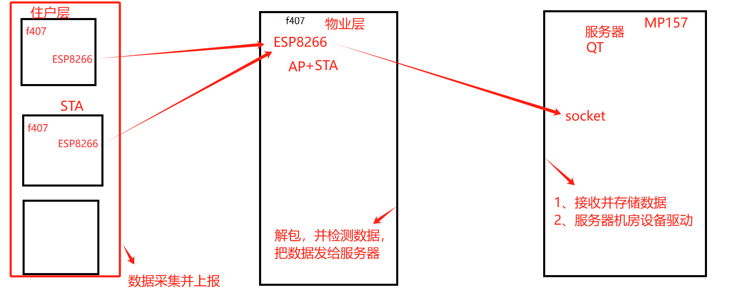

## **3.3 CPU资源说明**

|  |  |
| --- | --- |
| **CPU**  **资源名称** | **STM32F407VET6** |
| 内核 | 32位 高性能ARM Cortex-M4处理器 |
| 主频 | 主频高达168MHz |
| 内部Flash | 1024K |
| SRAM | 192K |
| 支持的外部存储器 | W25Q64、AT24C02 |
| 中断 |  |
| SPI | 3个 SPI 接口 |
| IIC接口 | 3个IIC接口 |
| USB接口 | 1个USB |
| UART接口 | 4个（4线接口） |
| LCD接口 | 无 |
| ADC | 多达3个12位ADC，支持最多24个通道（三倍交错模式下），采样速率可达7.2 MSPS |
| DMA | 16个DMA通道，带FIFO和突发支持 |
| 看门狗 | 集成内部看门狗 |
| GPIO | 82 |
| TIMER | 6个（32位带PWM功能） |
| PLL和时钟 | 芯片外部系统时钟要求为12MHz, 外部实时时钟要求为32KHz |
| 电源管理 | 集成USB充电管理模块，支持高达200mA的充电电流 |
| JTAG | 1个受控JTAG-DP调试端口 |
|  |  |
| **CPU**  **资源名称** | **STM32MP157A** |
| 内核 | 双核 cortex-A7、单核 cortex-M4 |
| 主频 | 650M |
| 内部Flash | 1024K |
| SRAM | 256KB |
| 支持的外部存储器 | 支持外部SDRAM接口，支持高达8-Gbit密度的外部存储器（1Gbyte），包括LPDDR2/LPDDR3或DDR3/DDR3L等类型，频率可达533MHz。 |
| 中断 |  |
| SPI | 6个 SPI 接口 |
| IIC接口 | 6个IIC接口 |
| USB接口 | 2路USB2.0 high-speed Host  1 路USB2.0 full-speed OTG |
| UART接口 | 4 路 UART  4 路 USART |
| LCD接口 | 支持 RGB888  WXGA (1366 × 768) @60 fps  HD (1920 × 1080) @30 fps |
| ADC | 2 通道 |
| DMA | 16个DMA通道，带FIFO和突发支持 |
| 看门狗 | 集成内部看门狗 |
| GPIO | 176 个 |
| TIMER | 6个（32位带PWM功能） |
| PLL和时钟 | 芯片外部系统时钟要求为12MHz, 外部实时时钟要求为32KHz |
| 电源管理 | 集成USB充电管理模块，支持高达200mA的充电电流 |
| JTAG | 1个受控JTAG-DP调试端口 |

## **3.7 传输协议**

通信的每一帧如下：

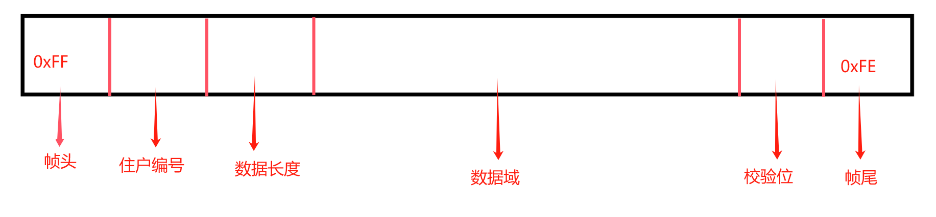

(1)帧头：默认每一帧数据的开头为0xFF

(2)住户编号：判断住户地址

(3)数据长度：数据段的长度

(4)数据段：发送的数据

(5)校验位：数据段中每个字节的和（和校验）

(6)帧尾：默认0xFE，表示一帧数据的结束

4 软件流程

### 4.1 简介

本程序实现完整的片内外设备驱动、总线驱动、数据存储管理、并实现与主控CPU之间的通信和与上位机之前的通信功能。

### 4.2 功能定义

* 实现总线驱动和接口，包括SPI、UART、IIC器等
* 实现片内设备驱动和接口，包括GPIO、ADC、定时器、RTC等
* 实现设备模块驱动和接口，包括按键、指纹等
* 实现数据存处理与存储管理等
* 实现与CPU1与CPU2之间的通信协议
* 实现与上位机之间的通信协议

### 4.3 启动流程

系统上电之后，自动配置通信属性，建立用户层、物业层以及服务器之间的连接。用户采集数据之后通过ESP8266发送给物业层，物业层实时监控数据并把数据上报给服务器。

# 5 设备驱动

## **5.1** **MP157驱动**

### 5.1.1 简介

MP157作为本软件的服务器，不仅需要作为服务器接受并处理数据，还要驱动本地环境的数据检测，防止环境异常引起故障（比如温度过高，湿度过高）。

### 5.1.2 功能定义

|  |  |  |  |
| --- | --- | --- | --- |
| **序号** | **支持功能** | **功能要求** | **备注** |
| 1 | 温湿度检测 | 实时检测，5s一次 |  |
| 2 | 风扇降温 | 温度过高、打开风扇 |  |
| 3 | 警报、震动 | 机房温度异常、警报 |  |
| 4 | 按键控制 | 物理开关，控制设备 |  |
| 5 | 数码管显示 | 显示当前温度 |  |
| 6 | LCD运行QT | 触屏、点击功能 |  |
| 7 |  |  |  |
| 8 |  |  |  |
| 9 |  |  |  |
| 10 |  |  |  |

### 5.1.3 资源需求和依赖

#### MP157 外接了一块拓展板，集成了项目MP157需要的外设，以及搭载了LCD屏幕，用来运行QT程序

#### 5.1.3.1 管脚定义

|  |  |  |
| --- | --- | --- |
| **功能** | **对应的GPIO** | **备注** |
| 温湿度采集 | PF4、PF5 | IIC总线 |
| 数码管 | PE11、12、13、14 | SPI总线 |
| LED | PF10、PE10、PF8 |  |
| BEEP | PB6 |  |
| FAN | PE9 |  |
| MOTOR | PF6 |  |
| KEY | PF8、9 |  |

### 5.1.4 接口框图

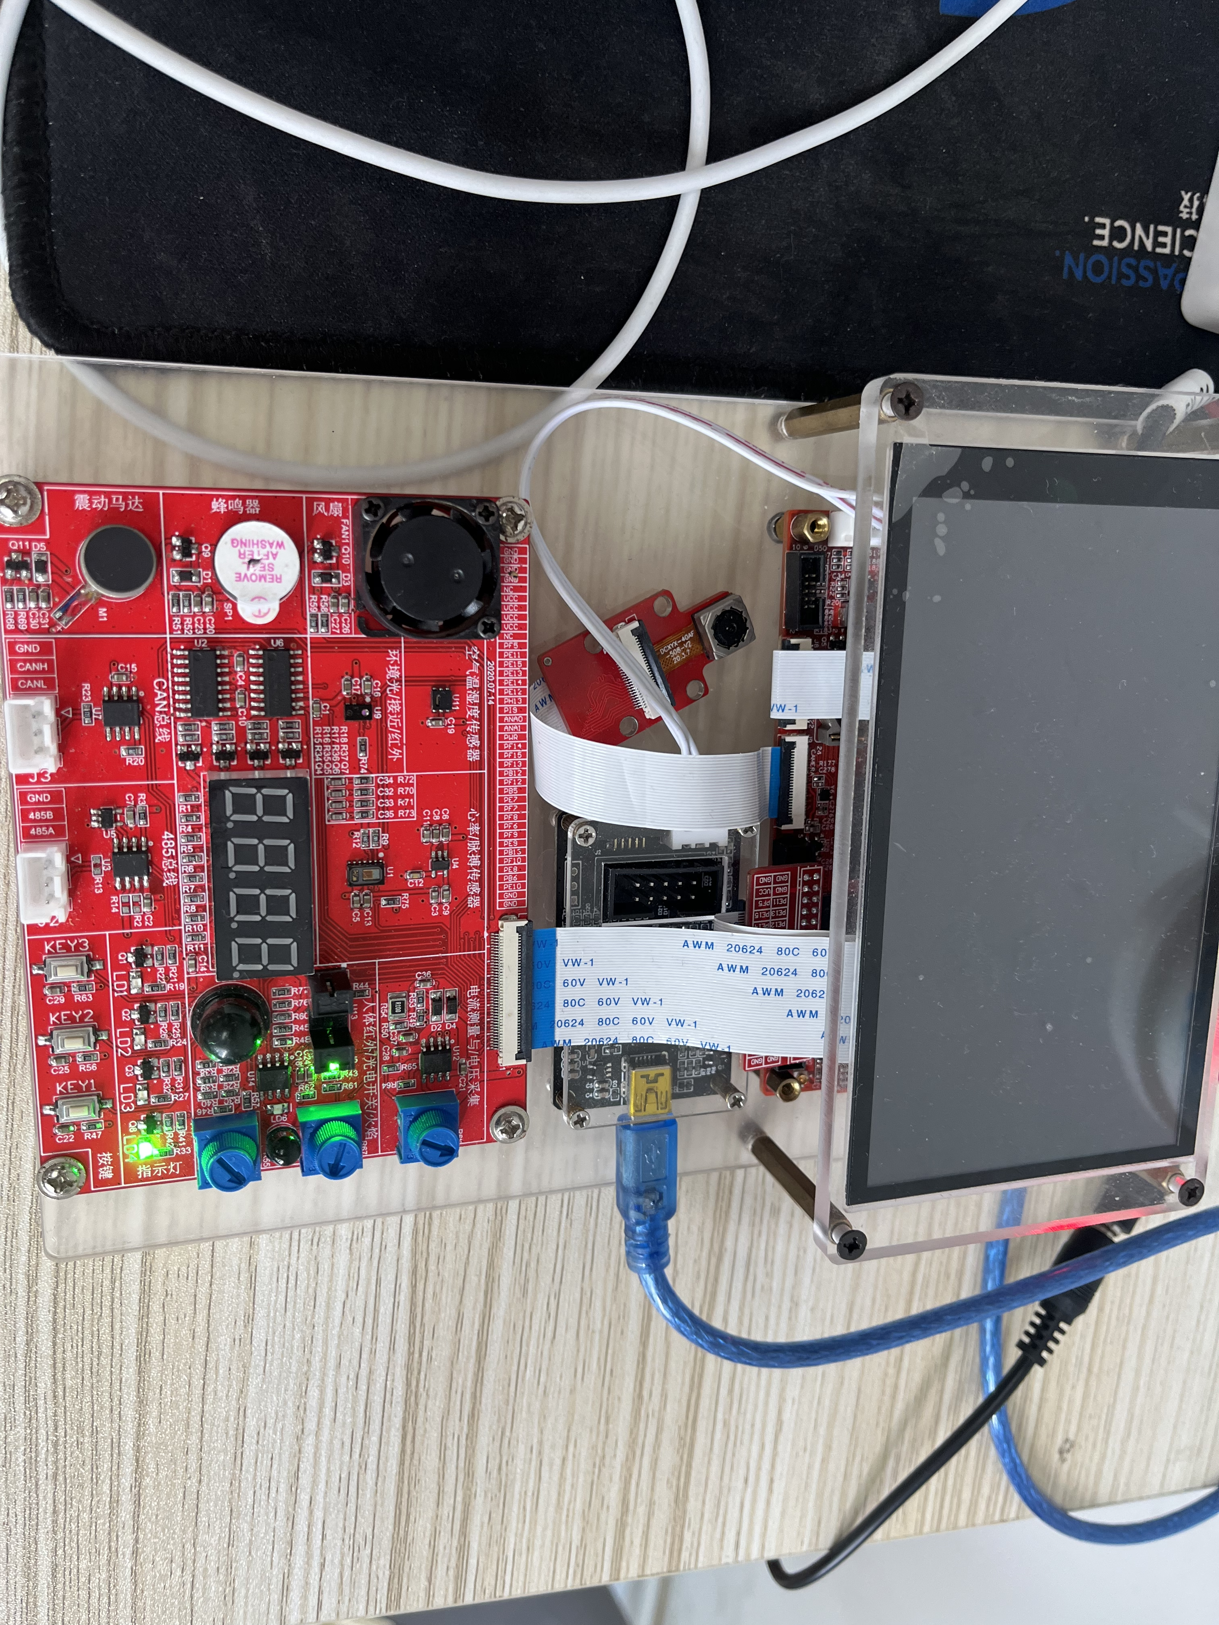

### 5.1.5 流程设计

